

**ESCUELA NORMAL DE EDUCACION PREESCOLAR**

**Licenciatura en Educación preescolar**

ciclo escolar 2020-2021



**Curso:** Observación Y Análisis De Prácticas y Contextos Escolares

**Maestra:** María Efigenia Maury Arredondo.

**Nombre de la Alumna:** Nancy Guadalupe Covarrubias Tavitas.  
  
**Actividad:** Crónica.  
 **Grado:** Segundo Semestre **Sección:** D **Nº:** 7

**Saltillo/ Coahuila.**

**25 de abril de 2021**

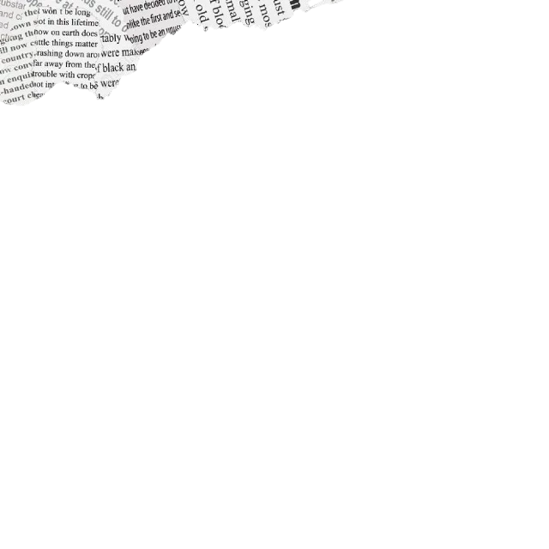

¡ENCERRADOS!

Todo comenzó cuando cursaba el quinto semestre de preparatoria en el cetís 48, me encontraba en la carrera de Laboratorista químico, para esto tenía una clase de Microbiología con el matero David Mota de 7:20 a 8:00 p.m. , recuerdo que ese día iba a revisar el cuaderno de todos para pasar calificaciones, entonces pablo un compañero de mi salón no tenía todas las actividades así que pidió el cuaderno a yaritza una amiga mía ya que ella si contaba con todas las actividades, recuerdo que pablo estaba pasando todo a su cuaderno, en eso el maestro llego para dar la clase y observo que estaba copiando, le retiro el cuaderno de mi compañera y les dijo a los dos que al terminar la clase hablaría con ellos, transcurrió la clase, reviso todos los cuadernos a las 8:00 la clase termino y se retiraron todos los del salón.  
Para esto yaritza se iba con migo cuando salíamos porque vivíamos por la misma colonia, entonces a las 8:10 nos encontrábamos Sofía novia de pablo, Fátima Gudiño, Fátima palomino, Daniela García, Jared Vielma, Edson y yo esperando a mis dos compañero con los que hablaba el maestro, paso el tiempo y no salían del salón faltaban como10 min para las 9:00 y por fin salieron, empezamos a caminar dentro de la escuela y como nuestro salón se encontraba en el último edificio vimos que ya todo estaba apagado, al llegar a la entrada donde esta vigilancia las puertas se encontraban cerradas junto con el portón, nos habían dejado encerrados, las secretarias, el director y el señor de la vigilancia se habían retirado, no se encontraba nadie más que mi grupito y yo, eran como las 9:30 cuando vimos de lejos que el maestro marcaba un número y de rato llego un vigilante por el lado trasero ya que allá se encuentra otra puerta pero solo es para los docentes, el maestro le dijo que nos encontrábamos en la entrada y el vigilante nos vino a abrir y nos regañó que porque no eran horas de estar en la institución, le explicamos por qué fue que salimos a esa hora y nos dijo que fuera la última vez.  
Al final si sentimos como que un poco de nervio, porque dijimos como vamos a salirnos aparte también la hora ya iban a hacer las 10 de la noche y solos, fue toda una experiencia el estar muy de noche.

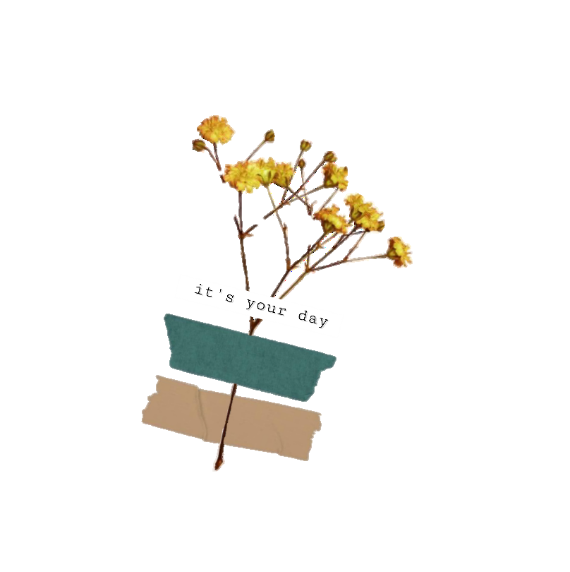

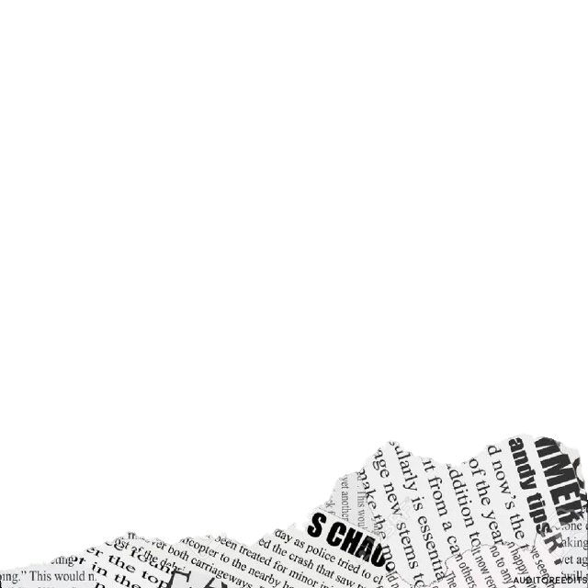



**ESCUELA NORMAL DE EDUCACION PREESCOLAR**

**Licenciatura en Educación preescolar**

ciclo escolar 2020-2021

|  |  |  |  |
| --- | --- | --- | --- |
| **Materia** | Observación y Análisis de Prácticas y Contextos escolares | | |
| **Unidad 1** | Escuela y Comunidad: Encuentros y Desencuentros. | | |
| **Actividad:** | Crónica | **Objetivo** | 1 |
| **Competencia** | * Utiliza los recursos metodológicos y técnicos de la investigación para explicar y comprender situaciones educativas en diversos contextos. * Orienta su actuación profesional con sentido ético-valorar y asume los diversos principios y reglas que aseguran una mejor convivencia institucional y social, en beneficio delos alumnos y de la comunidad escolar. | | |
| **Descripción** | De forma individual desarrollar una crónica de algún acontecimiento ocurrido a ellas mismas o en alguna institución educativa que se distingue por tener enfoque educativo. Se elaborará en formato Word, la extensión queda sujeta a la narrativa de cada estudiante. El documento se realiza y entrega de manera individual. | | |

|  |  |
| --- | --- |
| **Lista de Cotejo. Unidad 1** | Crónica |

|  |  |  |
| --- | --- | --- |
| **Criterio** | **Puntos** | **Resultado** |
| **Portada y rúbrica:** El documento incluye portada con los datos: escudo, escuela, licenciatura, curso, nombre del trabajo, nombre del alumno, nombre del docente, fecha y lugar. (incluye rúbrica) | **10** |  |
| **Título**. Debe ser claro, conciso y atractivo para despertar el interés de los lectores. | **5** |  |
|  |  |  |
| 1. Narra en orden cronológico un acontecimiento o incidente crítico. | **10**  Nota: Es la información objetiva sobre los hechos ocurridos. |  |
| 1. Describe el contexto. | **10** |  |
| 1. Describe la secuencia del incidente crítico, los sujetos que participan, los argumentos. | **10** |  |
| 1. Demuestra sus habilidades de análisis, explicación y/o comprensión para estructurar un documento escrito basado en evidencias empíricas. | **20** |  |
| 1. Emplea información empírica recuperada a través de su propia experiencia para narrar el desarrollo de los acontecimientos. | **10** |  |
| 1. Expone por escrito su punto de vista con respecto al proceso y/o desarrollo del acontecimiento o incidente crítico empleando argumentos teóricos y empíricos. | **15** |  |
| **Comentario**. Son las reflexiones que el cronista va haciendo sobre los hechos que narra. Estas reflexiones suele hacerlas en tercera persona. | **10** |  |
| **Toral** | **100** |  |

